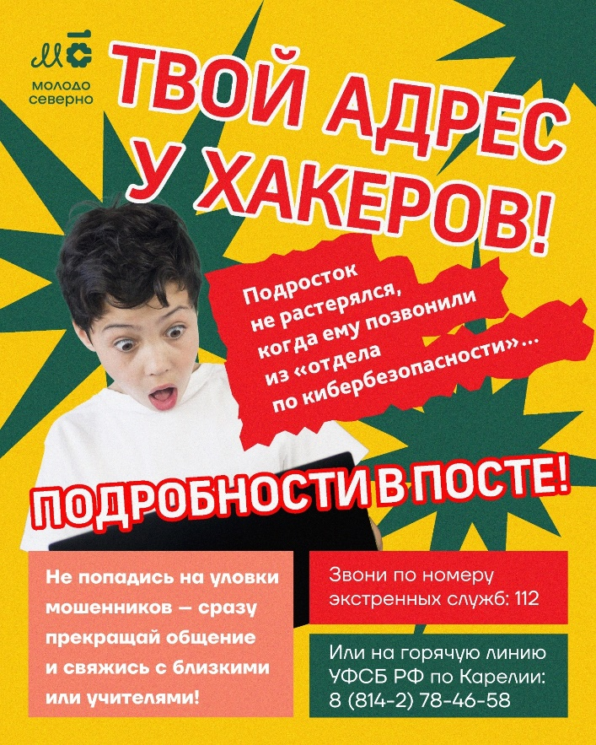

Школьник кликнул по ссылке и чуть не попал в ловушку мошенников! РЕАЛЬНАЯ ИСТОРИЯ!

Представьте, приходит сообщение: «Посмотри интересную презентацию!» – и ссылка. Парень кликнул, и его сразу перекинуло на сайт, похожий на Госуслуги. Но это была подделка!

Чат сразу исчез, а следом прилетело страшное видео: «Мы знаем, где ты живёшь, в какой школе учишься!». А затем позвонили «специалисты по кибербезопасности»: «Ты нарушил закон!».

Тут парень не растерялся и сразу же связался с классным руководителем.

У этой истории счастливый конец, но так бывает не с каждым.

Подозрительные сообщения приходят и подросткам, и взрослым. Главное – вовремя среагировать и обратиться за помощью.

Куда обратиться при угрозах:

По телефону:
• Экстренные службы: 112
• Горячая линия УФСБ России по Республике Карелия: (8142) 78-46-58

Лично:
• УФСБ России по Республике Карелия: Петрозаводск, ул. Андропова, д. 5
• Местный отдел полиции

Не бойся просить помощи, если тебе угрожают!

